Викторина по географии ЯНАО
Автор Ионина Елизавета
- Определите название города по фотографиям:

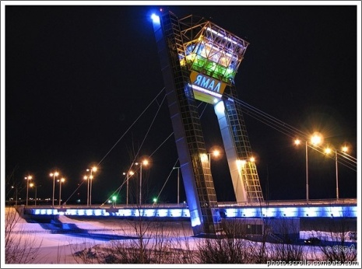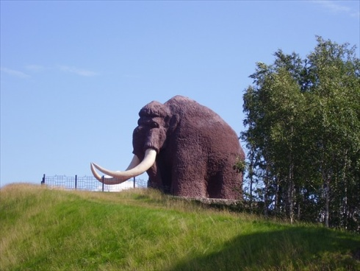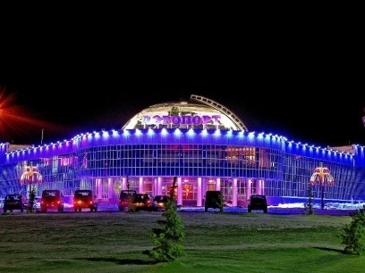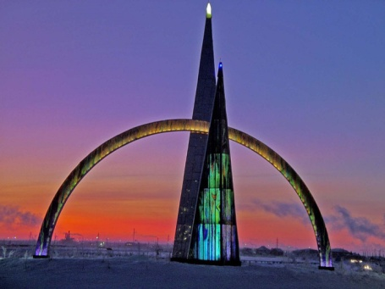 Ответ: «_______________________»
Как раньше назывался этот город? «______________________»
В каком году он образован? «______________»

- Распределите названия рек и озер ЯНАО:

реки | озера
(Обь, Пур, Яррото, Ямбуто, Таз, Надым, Ханто, Пякуто, Сеяха, Полуй, Еваяха, Нейтаяха, Луцаяха (Русская), Часелька, Толька)
Что означают одинаковые окончания в некоторых названиях рек и озер?

- Найдите зашифрованные названия птиц, обитающих в ЯНАО:

к | у | р | о | п | а | т | к | а | г
о | о | о | о | о | о | о | о | с | л
о | ж | у | р | а | в | л | ь | т | у
о | о | о | о | о | о | о | о | е | х
о | о | о | о | г | а | г | а | р | а
о | о | о | о | о | о | о | о | х | р
п | о | м | о | р | н | и | к | о | ь
о | о | о | о | о | о | о | о | о | о

- Установите соответствие:

народ | Приуральский
город | коми
район | Обь
месторождение | Ноябрьск
река | Медвежье
центр ЯНАО | Салехард

- Напишите названия ягод, встречающихся на ЯМАЛЕ.

1) | ИКА
2)
3)
4)

